**МУНИЦИПАЛЬНОЕ БЮДЖЕТНОЕ ДОШКОЛЬНОЕ**

**ОБРАЗОВАТЕЛЬНОЕ УЧРЕЖДЕНИЕ**

**«ДЕТСКИЙ САД «ТЕРЕМОК» ПГТ. ГВАРДЕЙСКОЕ»**

**СИМФЕРОПОЛЬСКОГО РАЙОНА РЕСПУБЛИКИ КРЫМ**

**Беседа-занятие для детей**

**«единый день безопасности дорожного движения».**

**Подготовительная группа «Звездочки»**

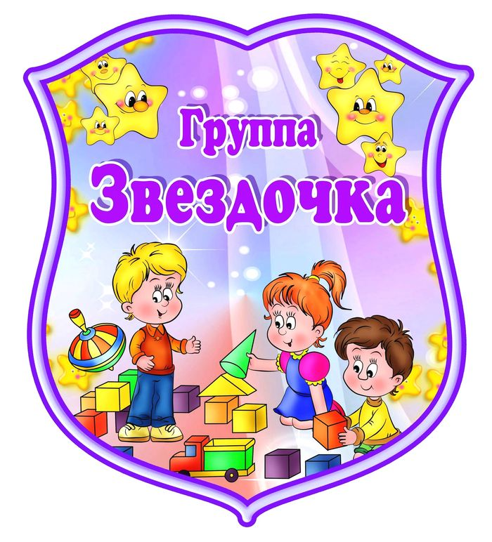

**Подготовила**

**Воспитатель:**

**А.А. Захарчук**

**Пгт. Гвардейское**

**2021г**

**Беседа в подготовительной группе.**

**Тема: «Правила дорожного движения»**

**Программное содержание:**

**Задачи:**

1. Расширить представления детей о правилах дорожного движения.

2. Закрепить знание правил перехода через проезжую часть улицы; воспитывать ответственность за свою безопасность,

3. Формировать умение детей видеть то, что представляет опасность для их жизни и здоровья.

4. Закрепить знания детей о правилах перехода через дорогу (правило светофора.)

5. Систематизировать знания детей о дорожных знаках.

6. Закрепить способность детей отгадывать загадки, развитие логического мышления, сообразительности.

7. Развитие связной речи, умение отвечать на вопросы.

**Активизация словаря:**проезжая часть, тротуар, пешеходный переход, обочина, зебра, светофор, подземный переход.

**Предварительная работа:** беседа о ПДД, дидактические игры «Собери дорожный знак» (разрезные картинки); чтение стихотворений о ПДД.

**Материалы к занятию:**

**Демонстрационный** – иллюстрации с изображением транспорта. Макет улицы,автомобили, дорожные знаки; загадки, экран, компьютер, проектор, колонки, презентация ПДД.

**Раздаточный** –разрезные дорожные знаки для каждого ребенка.

**Ход беседы**.

**Воспитатель:** Ребята, сейчас вы ходите в детский сад вместе с родителями, а на следующий год вы пойдете в школу, и вам придется ходить по улицам и переходить дорогу самостоятельно.

Давайте проверим, как вы знаете правила дорожного движения,я предлагаю Вам отправиться в путешествие по улицам нашего города, вспомнить правила дорожного движения, правила перехода и поведения на улице и в общественном транспорте, значение сигналов светофора, и какие бывают дорожные знаки.

**Разминка-игра с мячом. (Дети становятся в круг)**

**Воспитатель:**Я буду бросать мяч и задавать вопрос, а вы отвечаете на вопрос и возвращаете мяч.

1. Кто ходит по дороге? (пешеходы)

2. По какой части дороги ходят пешеходы? (по тротуару)

3. Как должны вести себя пешеходы? (идти спокойно, не толкаться, держаться правой стороны)

4. А как называются люди, которые ездят в городском транспорте? (пассажиры)

5. Как должны вести себя пассажиры? (вежливо, не толкаться, не кричать, уступать место)

6. Где люди ждут транспорт? (на остановке)

7. Кто ведет автомобиль? (водитель)

8. Как на дороге обозначается пешеходный переход? (Специальной разметкой – «зебра».)

9. Место пересечения двух дорог? (перекресток)

10. Что на дороге помогает соблюдать правила дорожного движения (светофор)

11. Сколько глаз у светофора? (три)

12. Если красный свет горит, то о чем он говорит? (стой)

13. Если желтый свет горит, то о чем он говорит? (жди, внимание)

14. Если зеленый свет горит, то о чем он говорит? (иди, путь открыт.)

15. Где дети играют в мяч и в прятки? (на детской площадке.)

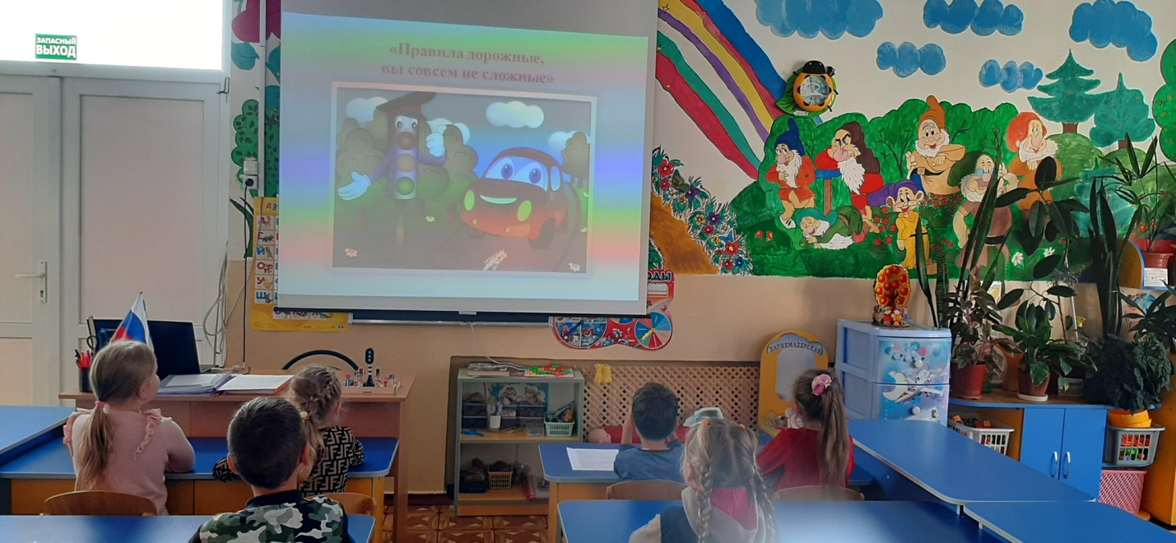

**Воспитатель:**Молодцы, хорошо отвечали на вопросы. А сейчас предлагаю погулять по городу.

Представьте, что мы вышли из детского сада на улицу и пошли пешком.

И в путь мы тотчас отправляемся

По главной дороге навстречу мечте

Только вниманье пригодиться везде.

Вижу, вы все в ожидании

И первое ваше задание!

**«Отгадай загадку»**

1. Для этого коня еда –

Бензин, и масло, и вода.

На лугу он не пасётся.

По дорогам он несётся.

(Автомобиль)

2. Маленькие домики по улицам бегут,

Взрослых и детишек домики везут.

(Автобус)

3. Спозаранку за окошком

Стук и звон и кутерьма

Ходят красные дома

По прямым стальным дорожкам.

(Трамвай)

4. Удивительный вагон!

Посудите сами:

Рельсы в воздухе, а он

Держит их руками.

(Троллейбус)

**Воспитатель:** Догадайтесь, о каких видах транспорта идёт речь в загадках?

**Дети:**О наземном общественном виде транспорта.

Воспитатель: Верно. Когда мы едем в автобусе, трамвае, мы – кто?.

(Пассажиры)

- Когда мы идем по улице, мы – кто?.

(Пешеходы).

Молодцы! Итак, представьте, вы пассажиры! Какие правила пользования общественного транспорта вы знаете?

**Дети:**В общественном транспорте, пассажиры ведут себя спокойно. Разговаривают тихим голосом. Нельзя кричать, шуметь. Пассажиры должны пройти внутрь салона. Крепко держаться за поручни. Оплачивать за проезд. Уступают место старшим, пожилым людям, пассажирам с маленькими детьми. Нельзя высовываться из окна, пить напитки, кушать сладости и мороженое.

**Воспитатель:**Молодцы! Хорошо знаете правила для пассажиров. А сейчас расскажите мне обязательное правило дорожной безопасности: как нужно обходить стоящий на остановке автобус, троллейбус и трамвай.

**Дети:**Стоящий на дороге или остановке автобус и троллейбус нужно обходить сзади, а трамвай – спереди.

**Воспитатель:**Молодцы! Скажите ребята. Как вы думаете, правила дорожного движения существуют только для водителей? Правила дорожного движения – закон для улиц и дорог.

Соблюдать их обязаны и водители и пешеходы.

А сейчас отгадайте загадку:

У дороги, словно в сказке на столбе живет трехглазка.

Все мигает и мигает, ни на миг не замыкает (светофор)

А зачем нужен светофор на дороге? (Ответы детей)

Светофор – большой помощник

Лучший друг для всех в пути

Он всегда предупреждает цветом

Можно ли идти.

Три глаза есть у светофора.

А ну, запомни их, дружок,

Ходить по улицам, чтоб скоро

Самостоятельно ты смог.

Вот красный глаз… Его ты бойся!

Когда горит он – нет пути.

Моргает желтый – приготовься!

Зеленый светится – иди!

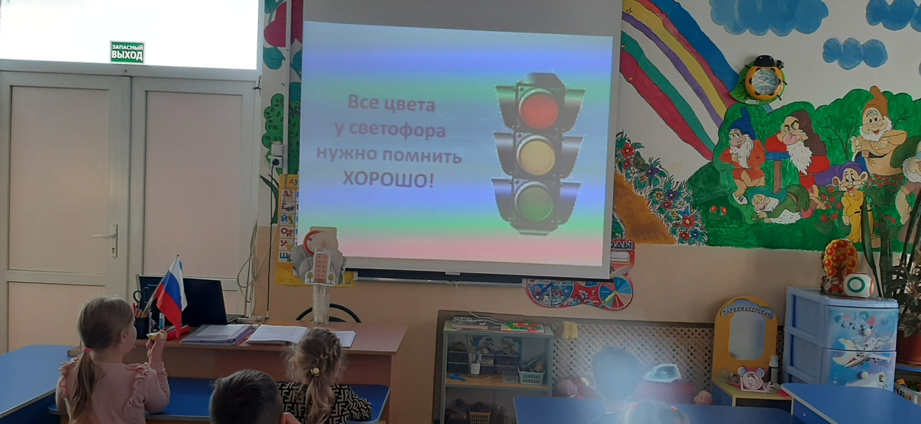

Ребята, на экране два светофора. Скажите, чем они отличаются?

Можно ли начинать переходить улицу, если начал мигать зеленый свет на светофоре пешеходов? Почему?

**Запомните:**светофор показывает, когда можно идти, а когда стоять и ждать. На красный свет светофора, даже если на дороге нет машин, нельзя переходить улицу. Идти следует спокойно и ни в коем случае не перебегать дорогу.

**Воспитатель:**А сейчас мы с вами поиграем в игру «Доскажи словечко»

Подберите нужную рифму к стихотворению **(Игра "Доскажи словечко").**

Заучи закон простой,

Красный свет зажёгся - … (стой)

Жёлтый скажет пешеходу

Приготовиться к … (переходу)

А зелёный впереди

Говорит он всем - … (иди)

**Воспитатель:**Молодцы ребята! А теперь послушайте стихотворение, и угадайте о ком сейчас пойдет речь?

Я дорогу, где машины,

Аккуратно перейду.

Не по кобре, не по пони,

Даже не по какаду!

Я по «зебре» зашагаю

У прохожих на виду.

Что это за зебра такая?

Правильно. Зеброй называют пешеходный переход. Он обычно обозначается на дороге черно- белыми полосками.

Ребята, а вы знаете, как надо переходить улицу по пешеходному переходу?

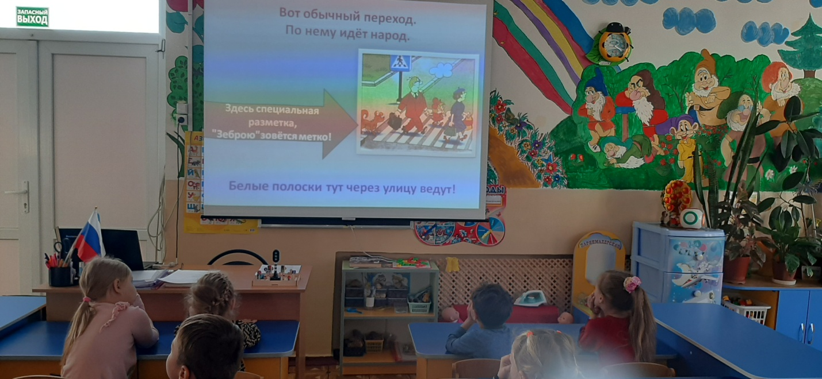

Переходя улицу, сначала посмотри налево. Дойдя до середины улицы (она обычно обозначается белой линией, посмотри направо и, убедившись, что нет поблизости машин, переходи дальше. Давайте с вами поиграем в подвижную игру–“Светофор”.

Подвижная игра «Светофор».

Дети надевают автомобили (на ленточке). Воспитатель показывает, жёлтый кружок дети стоят, зелёный – дети побежали, красный - присели.

(Проходит игра.)

**Воспитатель:**Давайте отдохнем и дальше продолжим вспоминать правила дорожного движения.

Я вам буду задавать вопросы, а вы отвечайте там, где нужно «это я, это я, это все мои друзья».

• Кто из вас идет вперед только там, где переход? (Это я, ….)

• Кто летит вперед так скоро, что не видит светофора? (дети молчат.)

• На дорогах, где машины кто пинает с другом мяч? (дети молчат.)

• Знает кто, что красный свет. Это значит, хода нет? (Это я, ….)

• У кого терпенья нет подождать зеленый свет? (дети молчат.)

• А кто слушает без спора указанья светофора? (Это я, ….)

• Кто из вас идет вперед

Только там, где переход? (Это я, ….)

• Кто бежит вперед так скоро,

Что не видит светофора? (дети молчат.)

• Знаете кто, что красный свет

Означает – хода нет? (Это я, ….)

• Кто из вас в вагоне тесном

Уступил старушке место? (Это я, ….)

• Знает кто, что свет зеленый означает:

По дороге каждый смело пусть шагает. (Это я, ….)

• Кто водителю вопросами надоедает,

От бдительности на дороге отвлекает? (дети молчат.)

• Ответит кто без промедления,

Что желтый свет – предупреждение? (Это я, ….)

• Кто вблизи проезжей части

Весело гоняет мячик? (дети молчат.)

**Воспитатель:**Ребята, а что еще может помочь при передвижении по улицам пешеходам и водителям? (дорожные знаки)

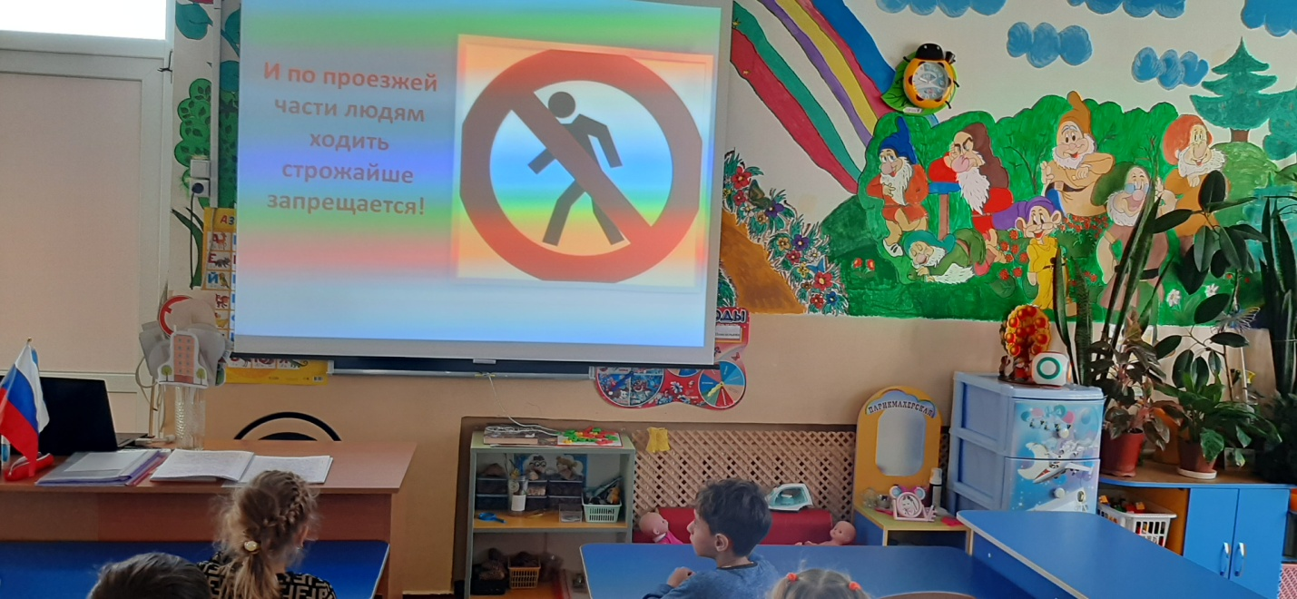

**Воспитатель:**А какие дорожные знаки вы знаете? (варианты детей)

**Воспитатель:** А давайте вместе посмотрим на дорожные знаки и выберем те, которые вам известны. Садимся за стол, смотрим на экран. Обсуждаем их названия.

Много есть различных знаков –

Эти знаки нужно знать,

Чтобы правил на дороге никогда не нарушать.

Красный круг обозначает обязательно запрет.

Он гласит: «нельзя тут ехать,

Или тут дороги нет».

А еще бывают знаки – Взяты в синенький квадрат.

Как и где проехать можно эти знаки говорят.

Синенький прямоугольник,

Вам подскажет, где найти

Остановку и заправку –

Все, что нужно вам в пути!

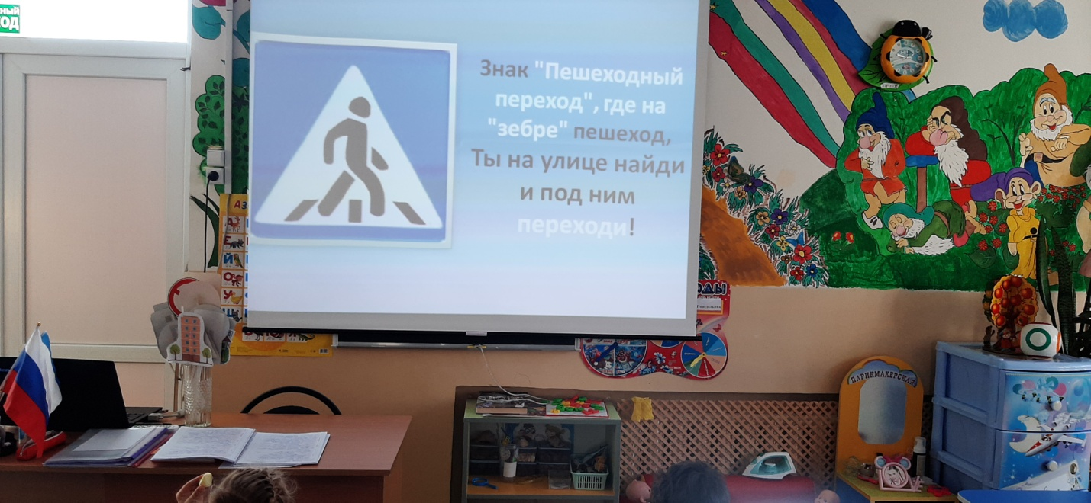

**Воспитатель:**Вы еще пока маленькие, одни по улицам не ходите. Но, выходя на улицу с кем-то из взрослых, проверяйте себя: хорошо ли вы знаете правила. И если что-то забыли, не стесняйтесь, спрашивайте у взрослых.

**Воспитатель:** А давайте еще поиграем в игру "Какой это знак?"

*Дидактическая игра: «Какой это знак?»*

*Внимание! Слушайте вопрос!*

(Дети отгадывают какой нужен знак и показывают картинку)

1. Воспитатель: Я хочу перейти улицу:

Какой дорожный знак я должна найти, чтобы определить место перехода?

(Пешеходный переход)

2. Воспитатель: Мы поехали отдыхать за город.

Какой знак мы должны взять с собой?

(Осторожно, дети)

3. Воспитатель: Если мы захотим кушать:

Какой знак нам поможет найти столовую или кафе?

(Пункт питания)

4. Воспитатель: Нам нужно сесть в автобус, по какому знаку мы узнаем, что это остановка? (Остановка общественного транспорта – автобуса)

5. Воспитатель: Если понадобилось срочно позвонить? Какой знак нам поможет найти, телефон?

(Телефон)

Хорошо, молодцы! И закончим разговор заданием:

**Дидактическая игра «Собери дорожный знак» (на столе лежат дорожные знаки разрезанные на 8 частей).**

**Воспитатель:**Вам необходимо собрать дорожные знаки, назвать и объяснить значение этого дорожного знака. Вам, всё понятно? Приступайте, к выполнению задания!

Молодцы! Я вижу, что и дорожные знаки вы усвоили хорошо.

Сегодня на занятии мы повторили основные правила, сигналы светофора, дорожные знаки. Вам понравилось занятие? Как будем вести себя на улице? Будем строго соблюдать все правила дорожного движения! Не нарушайте их, тогда у нас не будет несчастных случаев на дорогах, и вы вырастите крепкими и здоровыми.

**Беседа в подготовительной группе.**

**Тема: «Правила дорожного движения»**

**Программное содержание:**

**Задачи:**

1. Расширить представления детей о правилах дорожного движения.

2. Закрепить знание правил перехода через проезжую часть улицы; воспитывать ответственность за свою безопасность,

3. Формировать умение детей видеть то, что представляет опасность для их жизни и здоровья.

4. Закрепить знания детей о правилах перехода через дорогу (правило светофора.)

5. Систематизировать знания детей о дорожных знаках.

6. Закрепить способность детей отгадывать загадки, развитие логического мышления, сообразительности.

7. Развитие связной речи, умение отвечать на вопросы.

**Активизация словаря:**проезжая часть, тротуар, пешеходный переход, обочина, зебра, светофор, подземный переход.

**Предварительная работа:** беседа о ПДД, дидактические игры «Собери дорожный знак» (разрезные картинки); чтение стихотворений о ПДД.

**Материалы к занятию:**

**Демонстрационный** – иллюстрации с изображением транспорта. Макет улицы,автомобили, дорожные знаки; загадки, экран, компьютер, проектор, колонки, презентация ПДД.

**Раздаточный** –разрезные дорожные знаки для каждого ребенка.

**Ход беседы**.

**Воспитатель:** Ребята, сейчас вы ходите в детский сад вместе с родителями, а на следующий год вы пойдете в школу, и вам придется ходить по улицам и переходить дорогу самостоятельно.

Давайте проверим, как вы знаете правила дорожного движения,я предлагаю Вам отправиться в путешествие по улицам нашего города, вспомнить правила дорожного движения, правила перехода и поведения на улице и в общественном транспорте, значение сигналов светофора, и какие бывают дорожные знаки.

**Разминка-игра с мячом. (Дети становятся в круг)**

**Воспитатель:**Я буду бросать мяч и задавать вопрос, а вы отвечаете на вопрос и возвращаете мяч.

1. Кто ходит по дороге? (пешеходы)

2. По какой части дороги ходят пешеходы? (по тротуару)

3. Как должны вести себя пешеходы? (идти спокойно, не толкаться, держаться правой стороны)

4. А как называются люди, которые ездят в городском транспорте? (пассажиры)

5. Как должны вести себя пассажиры? (вежливо, не толкаться, не кричать, уступать место)

6. Где люди ждут транспорт? (на остановке)

7. Кто ведет автомобиль? (водитель)

8. Как на дороге обозначается пешеходный переход? (Специальной разметкой – «зебра».)

9. Место пересечения двух дорог? (перекресток)

10. Что на дороге помогает соблюдать правила дорожного движения (светофор)

11. Сколько глаз у светофора? (три)

12. Если красный свет горит, то о чем он говорит? (стой)

13. Если желтый свет горит, то о чем он говорит? (жди, внимание)

14. Если зеленый свет горит, то о чем он говорит? (иди, путь открыт.)

15. Где дети играют в мяч и в прятки? (на детской площадке.)

**Воспитатель:**Молодцы, хорошо отвечали на вопросы. А сейчас предлагаю погулять по городу.

Представьте, что мы вышли из детского сада на улицу и пошли пешком.

И в путь мы тотчас отправляемся

По главной дороге навстречу мечте

Только вниманье пригодиться везде.

Вижу, вы все в ожидании

И первое ваше задание!

**«Отгадай загадку»**

1. Для этого коня еда –

Бензин, и масло, и вода.

На лугу он не пасётся.

По дорогам он несётся.

(Автомобиль)

2. Маленькие домики по улицам бегут,

Взрослых и детишек домики везут.

(Автобус)

3. Спозаранку за окошком

Стук и звон и кутерьма

Ходят красные дома

По прямым стальным дорожкам.

(Трамвай)

4. Удивительный вагон!

Посудите сами:

Рельсы в воздухе, а он

Держит их руками.

(Троллейбус)

**Воспитатель:** Догадайтесь, о каких видах транспорта идёт речь в загадках?

**Дети:**О наземном общественном виде транспорта.

Воспитатель: Верно. Когда мы едем в автобусе, трамвае, мы – кто?.

(Пассажиры)

- Когда мы идем по улице, мы – кто?.

(Пешеходы).

Молодцы! Итак, представьте, вы пассажиры! Какие правила пользования общественного транспорта вы знаете?

**Дети:**В общественном транспорте, пассажиры ведут себя спокойно. Разговаривают тихим голосом. Нельзя кричать, шуметь. Пассажиры должны пройти внутрь салона. Крепко держаться за поручни. Оплачивать за проезд. Уступают место старшим, пожилым людям, пассажирам с маленькими детьми. Нельзя высовываться из окна, пить напитки, кушать сладости и мороженое.

**Воспитатель:**Молодцы! Хорошо знаете правила для пассажиров. А сейчас расскажите мне обязательное правило дорожной безопасности: как нужно обходить стоящий на остановке автобус, троллейбус и трамвай.

**Дети:**Стоящий на дороге или остановке автобус и троллейбус нужно обходить сзади, а трамвай – спереди.

**Воспитатель:**Молодцы!Скажите ребята. Как вы думаете правила дорожного движения существуют только для водителей? Правила дорожного движения – закон для улиц и дорог.

Соблюдать их обязаны и водители и пешеходы.

А сейчас отгадайте загадку:

У дороги, словно в сказке на столбе живет трехглазка.

Все мигает и мигает, ни на миг не замыкает (светофор)

А зачем нужен светофор на дороге? (Ответы детей)

Светофор – большой помощник

Лучший друг для всех в пути

Он всегда предупреждает цветом

Можно ли идти.

Три глаза есть у светофора.

А ну, запомни их, дружок,

Ходить по улицам, чтоб скоро

Самостоятельно ты смог.

Вот красный глаз… Его ты бойся!

Когда горит он – нет пути.

Моргает желтый – приготовься!

Зеленый светится – иди!

Ребята, на экране два светофора. Скажите, чем они отличаются?

Можно ли начинать переходить улицу, если начал мигать зеленый свет на светофоре пешеходов? Почему?

**Запомните:**светофор показывает, когда можно идти, а когда стоять и ждать. На красный свет светофора, даже если на дороге нет машин, нельзя переходить улицу. Идти следует спокойно и ни в коем случае не перебегать дорогу.

**Воспитатель:**А сейчас мы с вами поиграем в игру «Доскажи словечко»

Подберите нужную рифму к стихотворению **(Игра "Доскажи словечко").**

Заучи закон простой,

Красный свет зажёгся - … (стой)

Жёлтый скажет пешеходу

Приготовиться к … (переходу)

А зелёный впереди

Говорит он всем - … (иди)

**Воспитатель:**Молодцы ребята! А теперь послушайте стихотворение, и угадайте о ком сейчас пойдет речь?

Я дорогу, где машины,

Аккуратно перейду.

Не по кобре, не по пони,

Даже не по какаду!

Я по «зебре» зашагаю

У прохожих на виду.

Что это за зебра такая?

Правильно. Зеброй называют пешеходный переход. Он обычно обозначается на дороге черно- белыми полосками.

Ребята, а вы знаете, как надо переходить улицу по пешеходному переходу?

Переходя улицу, сначала посмотри налево. Дойдя до середины улицы (она обычно обозначается белой линией, посмотри направо и, убедившись, что нет поблизости машин, переходи дальше. Давайте с вами поиграем в подвижную игру–“Светофор”.

Подвижная игра «Светофор».

Дети надевают автомобили (на ленточке). Воспитатель показывает, жёлтый кружок дети стоят, зелёный – дети побежали, красный - присели.

(Проходит игра.)

**Воспитатель:**Давайте отдохнем и дальше продолжим вспоминать правила дорожного движения.

Я вам буду задавать вопросы, а вы отвечайте там, где нужно «это я, это я, это все мои друзья».

• Кто из вас идет вперед только там, где переход? (Это я, ….)

• Кто летит вперед так скоро, что не видит светофора? (дети молчат.)

• На дорогах, где машины кто пинает с другом мяч? (дети молчат.)

• Знает кто, что красный свет. Это значит, хода нет? (Это я, ….)

• У кого терпенья нет подождать зеленый свет? (дети молчат.)

• А кто слушает без спора указанья светофора? (Это я, ….)

• Кто из вас идет вперед

Только там, где переход? (Это я, ….)

• Кто бежит вперед так скоро,

Что не видит светофора? (дети молчат.)

• Знаете кто, что красный свет

Означает – хода нет? (Это я, ….)

• Кто из вас в вагоне тесном

Уступил старушке место? (Это я, ….)

• Знает кто, что свет зеленый означает:

По дороге каждый смело пусть шагает. (Это я, ….)

• Кто водителю вопросами надоедает,

От бдительности на дороге отвлекает? (дети молчат.)

• Ответит кто без промедления,

Что желтый свет – предупреждение? (Это я, ….)

• Кто вблизи проезжей части

Весело гоняет мячик? (дети молчат.)

**Воспитатель:**Ребята, а что еще может помочь при передвижении по улицам пешеходам и водителям? (дорожные знаки)

**Воспитатель:**А какие дорожные знаки вы знаете? (варианты детей)

**Воспитатель:** А давайте вместе посмотрим на дорожные знаки и выберем те, которые вам известны. Садимся за стол, смотрим на экран. Обсуждаем их названия.

Много есть различных знаков –

Эти знаки нужно знать,

Чтобы правил на дороге никогда не нарушать.

Красный круг обозначает обязательно запрет.

Он гласит: «нельзя тут ехать,

Или тут дороги нет».

А еще бывают знаки – Взяты в синенький квадрат.

Как и где проехать можно эти знаки говорят.

Синенький прямоугольник,

Вам подскажет, где найти

Остановку и заправку –

Все, что нужно вам в пути!

**Воспитатель:**Вы еще пока маленькие, одни по улицам не ходите. Но, выходя на улицу с кем-то из взрослых, проверяйте себя: хорошо ли вы знаете правила. И если что-то забыли, не стесняйтесь, спрашивайте у взрослых.

**Воспитатель:** А давайте еще поиграем в игру "Какой это знак?"

*Дидактическая игра: «Какой это знак?»*

*Внимание! Слушайте вопрос!*

(Дети отгадывают какой нужен знак и показывают картинку)

1. Воспитатель: Я хочу перейти улицу:

Какой дорожный знак я должна найти, чтобы определить место перехода?

(Пешеходный переход)

2. Воспитатель: Мы поехали отдыхать за город.

Какой знак мы должны взять с собой?

(Осторожно, дети)

3. Воспитатель: Если мы захотим кушать:

Какой знак нам поможет найти столовую или кафе?

(Пункт питания)

4. Воспитатель: Нам нужно сесть в автобус, по какому знаку мы узнаем, что это остановка? (Остановка общественного транспорта – автобуса)

5. Воспитатель: Если понадобилось срочно позвонить? Какой знак нам поможет найти, телефон?

(Телефон)

Хорошо, молодцы! И закончим разговор заданием:

**Дидактическая игра «Собери дорожный знак» (на столе лежат дорожные знаки разрезанные на 8 частей).**

**Воспитатель:**Вам необходимо собрать дорожные знаки, назвать и объяснить значение этого дорожного знака. Вам, всё понятно? Приступайте, к выполнению задания!

Молодцы! Я вижу, что и дорожные знаки вы усвоили хорошо.

Сегодня на занятии мы повторили основные правила, сигналы светофора, дорожные знаки. Вам понравилось занятие? Как будем вести себя на улице? Будем строго соблюдать все правила дорожного движения! Не нарушайте их, тогда у нас не будет несчастных случаев на дорогах, и вы вырастите крепкими и здоровыми.